TRƯỜNG ĐẠI HỌC GIA ĐỊNH

KHOA CÔNG NGHỆ THÔNG TIN

*****

**TIỂU LUẬN MÔN HỌC**

**LẬP TRÌNH HƯỚNG ĐỐI TƯỢNG**

**CHƯƠNG TRÌNH: Quản lí hàng hóa**

GVHD: Ths. Lê Huỳnh Phước

SVTH: Trần Quang Khải 2004110035-K14DCPM01

Tháng 4 – Năm 2022

**MỤC LỤC**

Contents

1 Hiện trạng và Yêu cầu 3

1.1 Hiện trạng 3

1.2 Yêu cầu 3

2 Thiết kế 3

2.1 Sơ đồ class 3

2.2 Menu 4

2.3 Thiết kế màn hình 5

3 Cài đặt và thử nghiệm 6

4 Tổng kết 7

4.1 Kết quả đạt được 7

4.2 Đánh giá ưu khuyết điểm 7

4.2.1 Ưu điểm 7

4.2.2 Khuyết điểm 7

4.3 Hướng phát triển tương lai 8

1. Hiện trạng và Yêu cầu
   1. Hiện trạng

Hàng hóa quản lý trong kho của một siêu thị gồm có hàng thực phẩm, hàng sành sứ và hàng điện máy. Mỗi loại hàng đều có mã hàng (không được sửa, không được để trống), tên hàng (không được rỗng), số lượng tồn (>=0), đơn giá (>0).

Hàng thực phẩm thì cần quan tâm đến thông tin ngày sản xuất, ngày hết hạn (ngày hết hạn phải sau hoặc là ngày sản xuất) và nhà cung cấp.

Hàng điện máy cần biết thời gian bảo hành bao nhiêu tháng (>=0), công suất bao nhiêu KW (>0). Hàng sành sứ thì cần biết thông tin về nhà sản xuất và ngày nhập kho.

Ngoài ra, người quản lý cần quan tâm đến số lượng tồn kho và các yếu tố khác của từng loại hàng hóa để đánh giá mức độ bán buôn, tiền VAT từng loại hàng hóa. Biết rằng VAT của hàng điện máy và sành sứ là 10%, VAT của hàng thực phẩm là 5%.

Hàng điện máy, nếu số lượng tồn kho <3 thì đánh giá là bán được

Hàng thực phẩm, nếu vẫn còn tồn kho và bị hết hạn thì đánh giá là khó bán.

Hàng sành sứ, nếu số lượng tồn kho >50 và thời gian lưu kho >10 ngày thì đánh giá là bán chậm.

Các trường hợp còn lại xem như không đánh giá

* 1. Yêu cầu

Tạo constructor khởi tạo danh sách.

Viết phương thức thêm một hàng hóa vào danh sách (thêm thành công nếu không bị trùng mã hàng, thể hiện tính đa hình – polymorphism bằng cách cho phép lựa chọn nhập thông tin)

Viết các phương thức xóa, sửa hàng hóa

Viết phương thức in toàn bộ danh sách các hàng hóa.

Viết phương thức tìm kiếm hàng hóa theo: mã hàng hóa…

Chương trình phải có sẵn dữ liệu khi chạy (tối thiểu là 10 sản phẩm hàng hóa)

Lưu hàng hóa trong cơ sở dữ liệu dạng file –

Thống kê, báo cáo, sắp xếp,….

1. Thiết kế
   1. Sơ đồ class

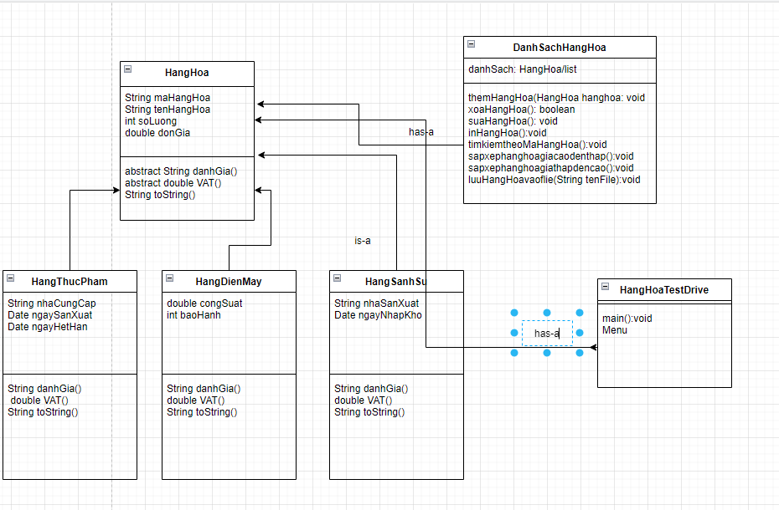

* 1. Menu

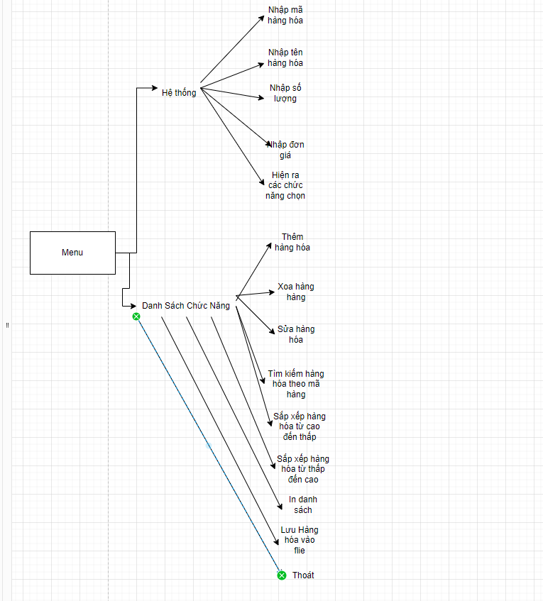

* 1. Thiết kế màn hình

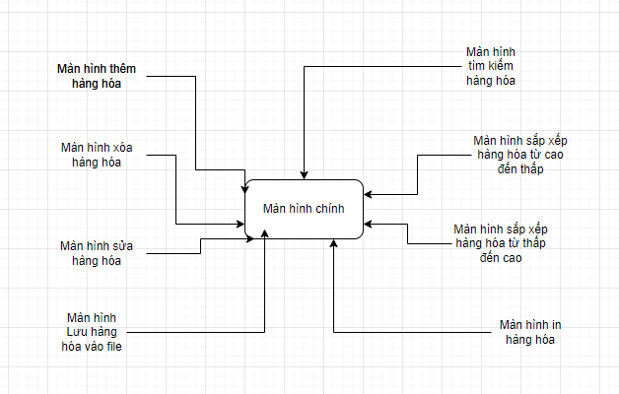

1. Cài đặt và thử nghiệm

Đối với từng chức năng cài đặt

Sinh viên chụp các màn hình sử dụng với dữ liệu thật để đưa vào báo cáo

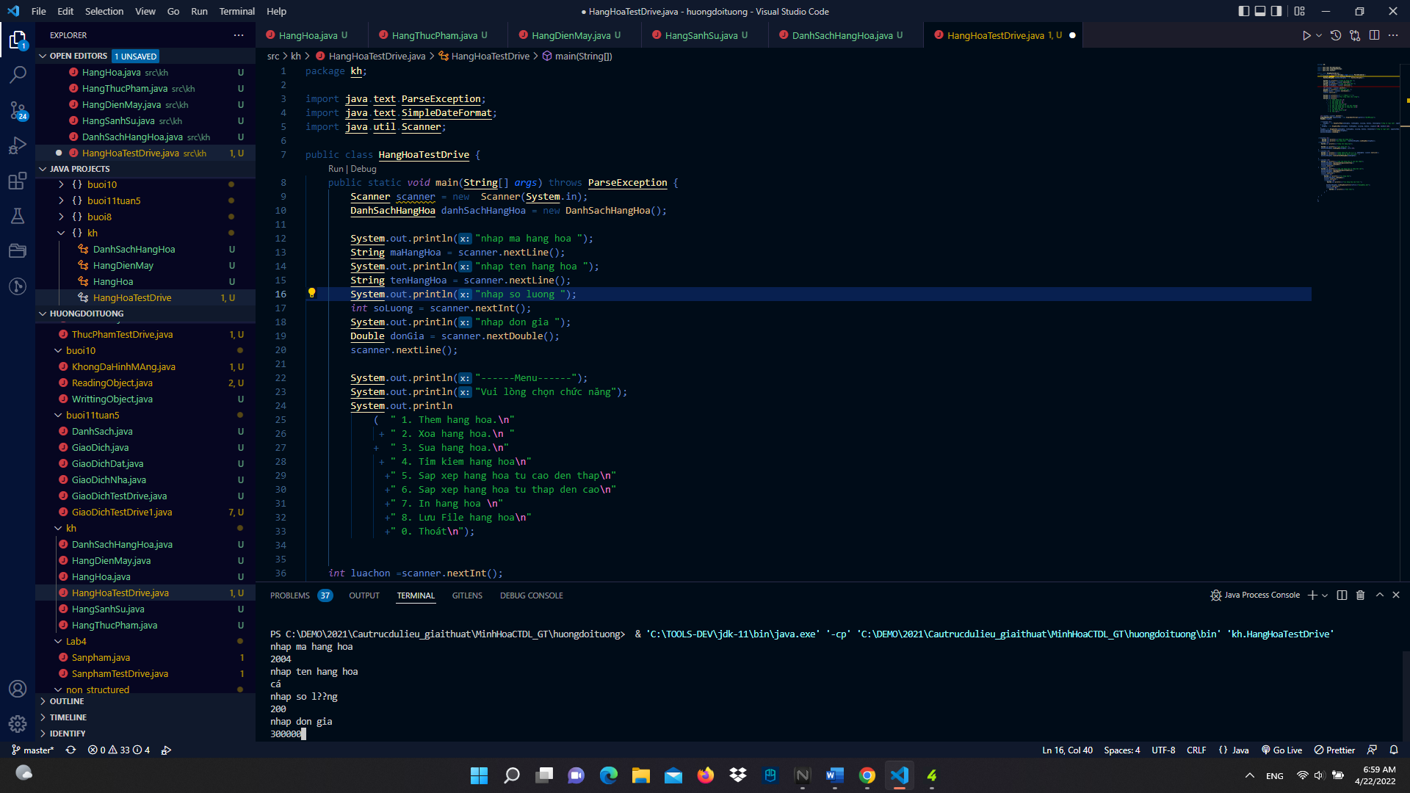 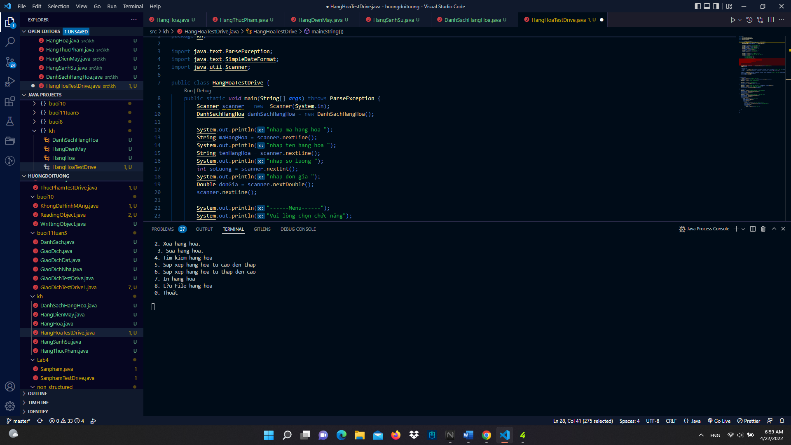

1. Tổng kết
   1. Kết quả đạt được

Thành công tương đối trong việc phân vai trò các loại hàng hóa theo yêu cầu đã được giao

* 1. Đánh giá ưu khuyết điểm
     1. Ưu điểm

Có thể them xóa sửa tìm kiếm cơ bản các mặt hàng và có 1 vài chức năng cao như sắp xếp lưu file thành công

* + 1. Khuyết điểm

Vẫn còn mặt hạn chế ở khâu làm giao diện và thiếu những tính năng cao hơn và so sánh ngày giữa các loại mặt hàng

* 1. Hướng phát triển tương lai

Hoàn thiện dần về khâu giao diện là làm mượt các chức năng đặc tả được yêu cầu